练习试卷（离散数学Ⅰ）

一、选择题
1、下列语句不是命题的有（ ）。
A．离散数学是计算机系的一门必修课。 B．鸡有三只脚。
C．太阳系以外的星球上有生物。 D．你打算考硕士研究生吗？
2、设A为任意的命题公式，B为重言式，则 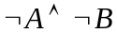的类型为（ ）。
A．矛盾式 B．重言式 C．可满足式 D．无法判断
3、不是最小联结词组的有（ C ）。
A．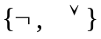 B．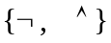 C．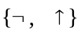 D．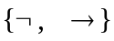
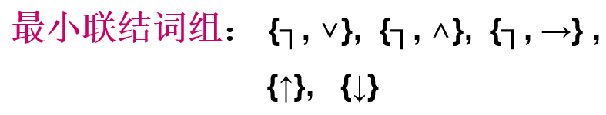
4、下列式子中，（ ）是重言式。
A．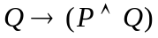 B．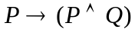
C．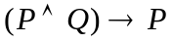 D．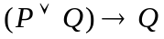
5、下列关于图论说法正确的是（ B ）。
Ａ．若两图结点数目相同，边数相等，且度数相同的结点数目相等，则两图同构。
Ｂ．通路都是迹，迹不都是通路。
C．对于任何一个图G，都有点连通度大于等于边连通度。
D．多于3个结点有向完全图K_{n}不一定是汉密尔顿图。
注意区分路和通路
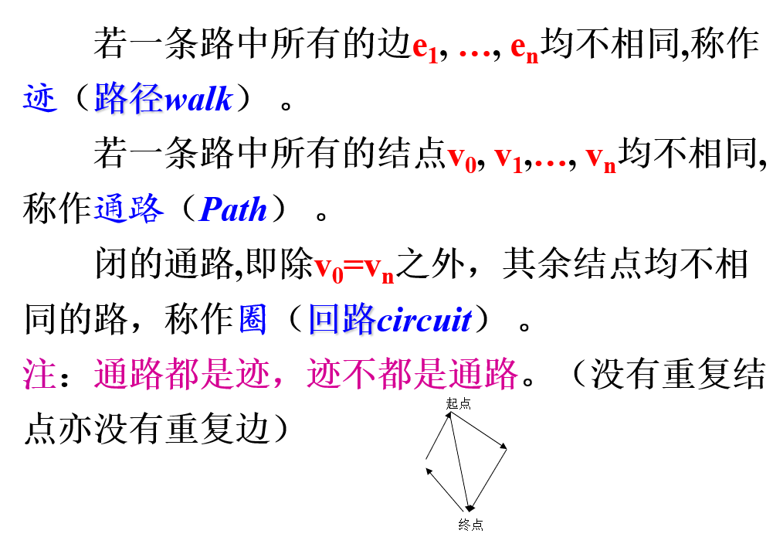
（奇迹很多，只要你竭尽全力）

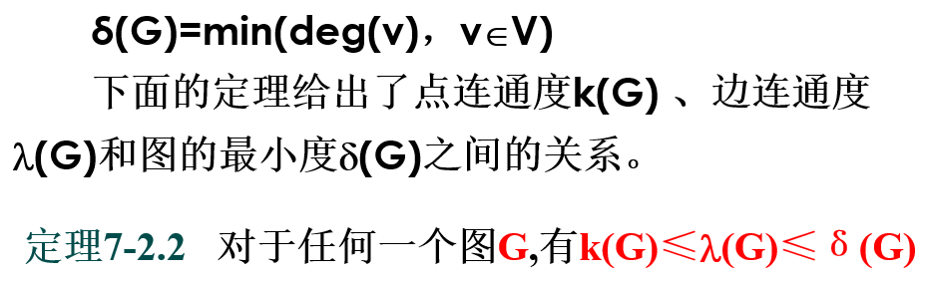
6、 设图G=（V，E），|V|=8，若G有3个度数为3的结点，2个度数为2的结点，其余的结点度数为1，则G有（ ）条边。
Ａ． 7 Ｂ． 8 Ｃ． 9 Ｄ． 10
7、设有21台电脑，公用一个电源，若要21台电脑同时工作，则需要三插头的接线板数为（ C ）。
Ａ．8 Ｂ. 9 C . 10 D. 12
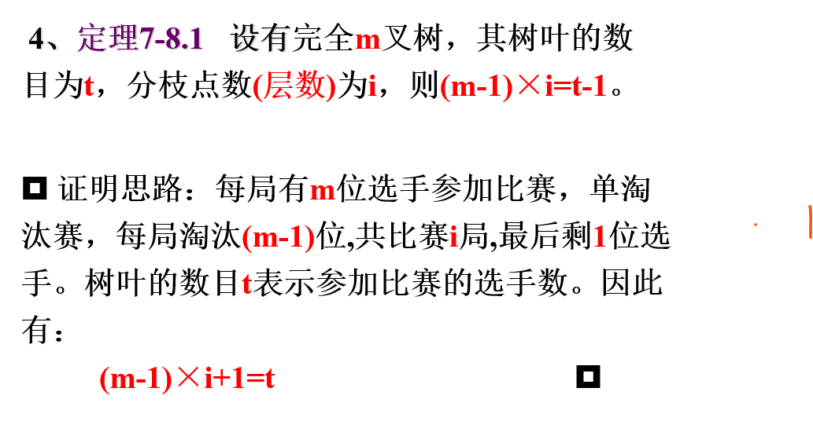
二、填空题
1、若P表示“你努力”，Q表示“你失败”。“除非你努力，否则你将失败”可翻译为 ；“虽然你努力了，但还是失败了”可翻译为 。
2、若P与Q为二命题，则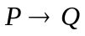真值为F当且仅当 。
3、命题公式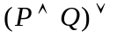T的对偶式为 。
4、论域D={1，2}，指定谓词P
P (1,1) | P (1,2) | P (2,1) | P (2,2)
T | T | F | F
则公式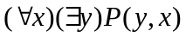真值为 。
5、给定谓词公式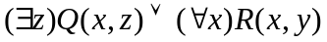，式中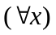的作用域是 ，对该谓词公式中的自由变元进行代入为 。
6、下图相对于完全图的补图为 。
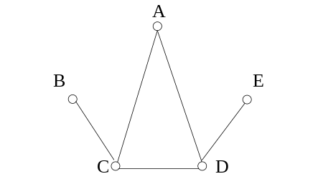
7、在6个结点12条边的连通平面简单图中，每个面用 条边围成。
8、一棵无向树有两个结点度数为2 ，一个结点度数为3，三个结点度数为4 ，则它有
个度数为1的结点。

三、计算题
1、给定如下三个命题：
P：不存在最大质数； Q：2大于1； R：11是偶数。
求复合命题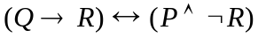的真值。
2、已知命题公式 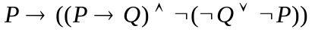，
1) 列出该命题公式的真值表。
2）利用等价公式法求该命题公式的主析取范式，并求其成真赋值。
3、求谓词公式的前束范式。
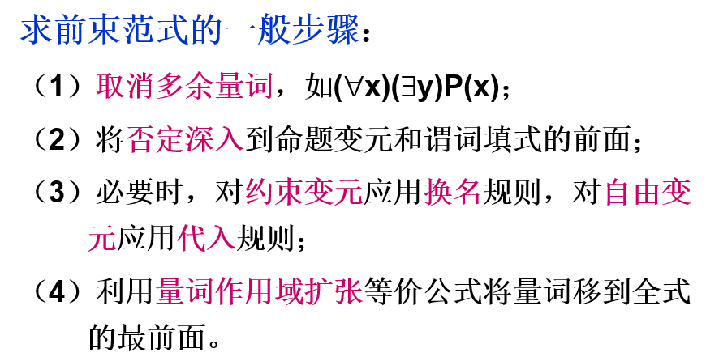
4、某景区有6个景点A,B,C,D,E,F，景点之间道路的长度分别是d (A,B)=1,
d (A,C)=11, d (A,D)=6, d (A, F)=2, d (B,C)=9, d (B,D)=3, d (C, E)=8, d (C, F)=7, d (D,E)=10, d (D,F)=4, d (E,F)=5。景点间的关系图如下：
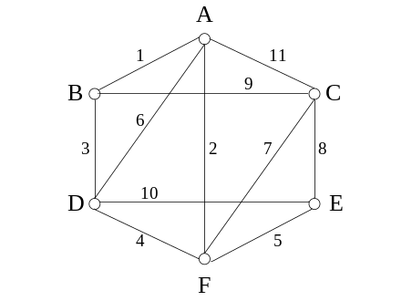

1）写出此图的邻接矩阵A。

2）判断此图是否为欧拉图，是否为汉密尔顿图。要求给出判断依据。

3）判断此图是否为平面图。若是，则画出平面图形；否则，说明原因。
4）以道路的长度为权值，利用Kruskal法求其最小生成树，并给出相应树权。
5）利用韦尔奇法对该图着色，求着色数。
5、给定权值1，4，9，16，25，36，49，64构造一棵最优二叉树，并求其所对应的前缀码。
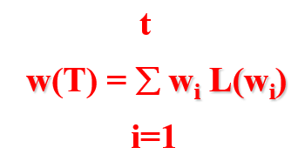
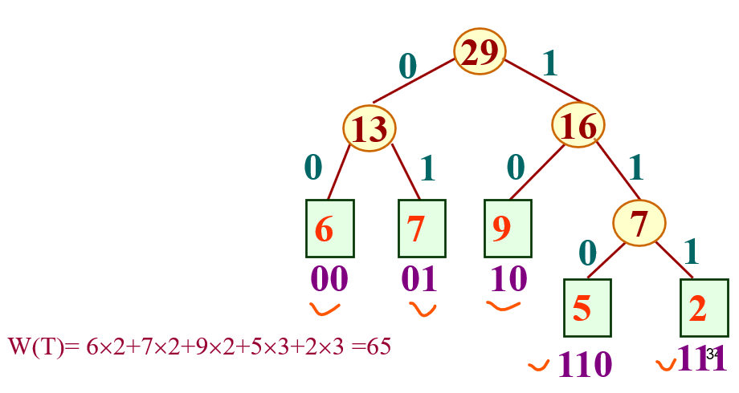
四、证明题
1、用符号表示下列各语句，并用命题逻辑验证论证的有效性。
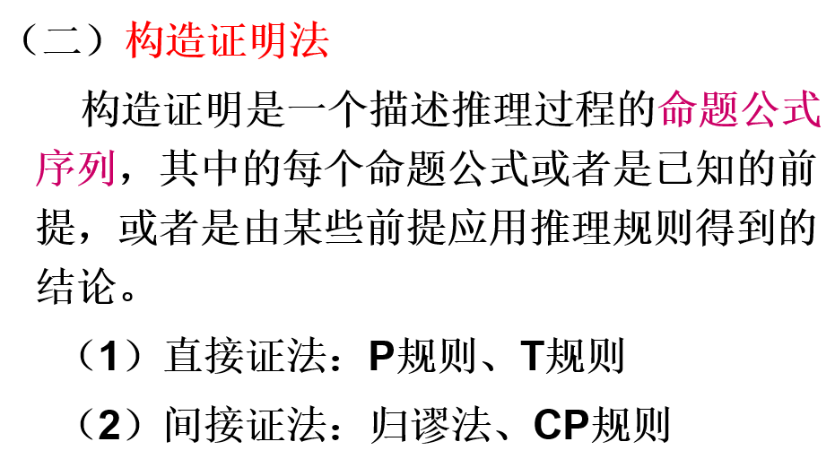
如果6是偶数，则7被2除不尽。
或5不是质数，或7被2除尽。
但5是质数。
所以6是奇数。
2、利用谓词推理理论构造下面推理的证明：（个体域为人类集合）
每个大学生或者是文科学生或者是理工科学生，有的大学生是优等生，小张不是理工科学生，但他是优等生，因而如果小张是大学生，则他就是文科学生。
1.必须在推理过程中有消去或添加量词的规则。
2.注意有P（附加前提）和CP规则的说明
